Отчет о проведении Всероссийского Урока
«Здоровые дети - в здоровой семье».
Всероссийский Урок «Здоровые дети - в здоровой семье»
в МБДОУ детский сад №27 «Колосок» проходил в форме «Дня здоровья».
Цель проведения Дня здоровья – повышение интереса к физической культуре и здоровому образу жизни детей и взрослых, ознакомления дошкольников с олимпийскими играми.
В рамках урока проводились мероприятия, в которых прослеживается работа с родителями, детьми и педагогами дошкольного учреждения.
День Здоровья начался с веселой зарядки, которая проходила под девизом «Здоровье в порядке – спасибо зарядке!»
В процессе непосредственно образовательной деятельности на тему «Чтобы расти здоровыми нужно..» дошкольники получили представления о здоровом образе жизни, о том как заботиться о своем здоровье, закрепили знания о витаминах.
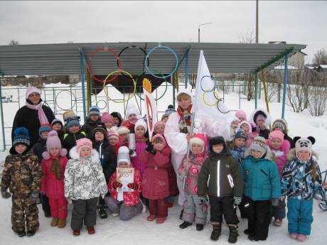
С целью ознакомления старших дошкольников с олимпийскими играми был организован спортивный праздник «Мы - будущие олимпийцы», участником которых стал талисман сочинских Олимпийских игр - Зайка. Примчавшись на лыжах, он зажег Олимпийский огонь на нашем «стадионе». В течение часа команды групп «Полянка», «Цветик – семицветик», «Колокольчик» соревновались в различных зимних видах спорта.

Итогом всей проведенной работы стала фото - выставка
«Самое большое счастье родителей
– здоровые дети!»

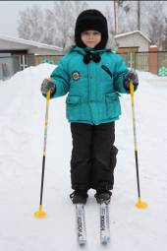
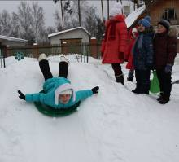
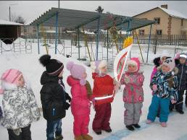

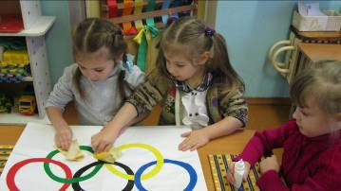
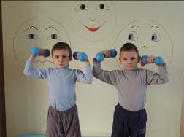
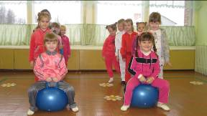

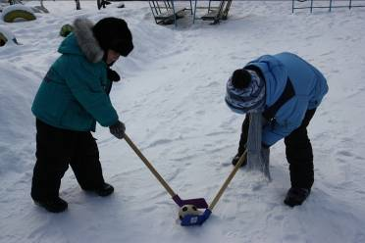

Мероприятия в рамках урока

«Здоровые дети – в здоровой семье»
№ п/п | Мероприятие | Место проведения
1. | Утренняя гимнастика:  "Мы растем здоровыми" | в музыкальном зале  8.00. – гр.№8 и 11  8.15. - гр.№10, 12 и 7
2. | НОД по теме «Чтобы расти здоровыми нужно..» (познание, изодеятельность) | в группах ДОУ
3. | Игровая деятельность:  «Веселись детвора» | в группах, на участке, в спортивном зале ДОУ
4. | Спортивный праздник «Мы – будущие олимпийцы» | в музыкальном зале
5. | Фото - выставка «Самое большое счастье родителей – здоровые дети! » | ДОУ
6. | Выставка детских работ «Что такое здоровье» | в группах ДОУ
7. | Информационный бюллетень «Советы родителям» | ДОУ
8. | Уголок воспитателя: «Уроки здоровья, воспитание полезных качеств и приобретение привычек для сохранения здоровья»

